**HỌC VIỆN NGÂN HÀNG**

**KHOA HỆ THỐNG THÔNG TIN QUẢN LÝ**

**----------------**



**MÔN: CƠ SỞ LẬP TRÌNH 2**

**BÁO CÁO BÀI TẬP LỚN**

**ĐỀ TÀI: XÂY DỰNG HỆ THỐNG**

**QUẢN LÝ CỬA HÀNG SÁCH**

**Giảng viên hướng dẫn: Cô Trần Thị Huế**

**Nhóm lớp: IS11A-02**

**Nhóm làm bài: Nhóm 01**

*Hà Nội**, tháng 7 năm 2020*

**THÔNG TIN CHUNG**

**Tên đề tài: Xây dựng hệ thống quản lý cửa hàng sách**

**Danh sách thành viên và nhiệm vụ:**

|  |  |  |  |  |
| --- | --- | --- | --- | --- |
| **STT** | **Mã SV** | **Họ và tên** | **Nhiệm vụ** | **% đóng góp** |
| 1 |  | Đỗ Thiện Hưng |  | 22% |
| 2 | 21A4040047 | Nguyễn Thị Huyền |  | 22% |
| 3 | 21A4040085 | Lê Thị Kim Oanh |  | 22% |
| 4 | 21A4040109 | Nguyễn Thi Thương |  | 15% |
| 5 |  | Nguyễn Việt Hoàng |  | 19% |

**MỤC LỤC**

MỞ ĐẦU 1

I-MÔ TẢ HỆ THỐNG 2

1. Xác định bài toán 2

1.1. Input của bài toán 2

1.2. Output của bài toán 2

2. Các chức năng của hệ thống 2

3. Thiết kế chức năng của hệ thống 3

3.1. Chức năng đăng nhập (admin) 3

3.2. Chức năng thêm mới dữ liệu 4

3.3. Chức năng lưu 6

3.4. Chức năng sửa 6

3.5. Chức năng xóa dữ liệu 8

3.6. Chức năng tìm kiếm 9

3.7. Chức năng in 10

3.8. Chức năng thoát 11

4. Thiết kế CSDL 12

3. Sơ đồ quan hệ 15

**II-GIẢI QUYẾT VẤN ĐỀ** 15

1. Form đăng nhập 15

2. Form main 16

3. các form xử lý yêu cầu bài toán 17

3.1. Số lượng trong bảng Kho sách được tự động cập nhật khi nhập hàng và bán hàng 17

3.2. Giá nhập trong bảng Kho sách được tự động cập nhật khi nhập hàng 18

3.3. Giá bán trong bảng Kho sách được tự động cập nhật = 110% Giá nhập 19

3.4. Tìm kiếm sản phẩm theo: tên sách, loại sách, Nhà xuất bản 21

3.5. Tìm kiếm các HĐ nhập theo: mã hàng, ngày nhập 22

3.6. Báo cáo danh sách các sản phẩm không bán được trong một quý chọn trước 23

3.7. Báo cáo danh sách 5 hoá đơn có tổng tiền nhập hàng lớn nhất theo một năm chọn trước 24

3.8. Báo cáo danh sách hoá đơn và tổng tiền bán hàng theo quý chọn trước 26

3.9. Báo cáo ds các khách hàng không mua hàng theo tháng chọn trước 27

TÀI LIỆU THAM KHẢO 29

MỞ ĐẦU

Trong nền văn hóa của chúng ta, các hiệu sách được xem là một xã hội trí thức thu nhỏ, vì vậy **quản lý của hàng sách** tốt là góp phần xây dựng xã hội phát triển hơn. Trên thực tế, việc quản lý hiệu sách, nhà sách hay cửa hàng sách không hề đơn giản mà nó khá phức tạp, không chỉ đối với các nhà sách lớn mà các nhà sách nhỏ cũng vậy. Số lượng sách lớn, nhiều lĩnh vực, nhiều mức giá khiến người quản lý rất đau đầu để tìm được cách thức quản lý phù hợp.

Thông thường, nhân viên luôn phải nắm được chi tiết tên sách, tác giả, nhà xuất bản… số lượng còn hay hết, còn bao nhiêu tại bất cứ thời điểm nào để tiện quản lý và tư vấn khách hàng. Không chỉ thế, người bán hàng còn phải quản lý được tình hình kinh doanh sách theo nhóm (sách khoa học, sách kinh tế, sách nghệ thuật….), để nắm được xu hướng đọc của người dùng, từ đó có các biện pháp nhập hàng kịp thời bổ sung hàng hóa cho cửa hàng.

Trong các đợt khuyến mãi, với số lượng lớn sách như vậy, chẳng lẽ lúc nào thanh toán cho khách nhân viên cũng phải nhìn lại danh sách xem thể loại nào, lĩnh vực nào thì giảm bao nhiêu phần trăm. Khi thanh toán xong rồi nhưng khách hàng lại muốn trả lại thì quản lý sách đổi trả như thế nào.

Thường xảy ra tình trạng thất thoát sách, thất thoát tiền nhưng không thể phát hiện ra được nguyên nhân là do đâu và ai là người sẽ chịu trách nhiệm cho việc này.

Để khắc phục những bất cập trên, những người có kinh nghiệm mở hiệu sách đều cho rằng cần thiết phải có một phần mềm quản lý bán hàng. Mỗi quyển sách đã có mã vạch riêng nên bạn chỉ cần dùng máy đọc mã vạch để nhập thông tin sản phẩm lên kho dữ liệu, như vậy bạn không cần phải mất thời gian lục tung kho mỗi khi kiểm hàng hay bắt khách chờ đợi để kiểm tra xem còn đầu sách đó hay không. Bạn chỉ cần truy cập vào phần mềm sẽ có thể nắm bắt ngay số lượng nhập, số lượng đã bán, số lượng tồn kho. Phần mềm quản lý cửa hàng sách có thể giúp bạn tiết kiệm các chi phí thuê nhân viên, chi phí quản lý sản phẩm, giảm thất thoát, quản lý doanh thu và xuất báo cáo.

Đó là lý do nhóm 1 lựa chọn chủ đề: “Xây dựng hệ thống quản lý cửa hàng sách”.

Bố cục của bài gồm 2 chương:

***Phần I: Mô tả hệ thống.***

***Phần II: Giải quyết vấn đề.***

I-MÔ TẢ HỆ THỐNG

1. Xác định bài toán

### *1.1. Input của bài toán*

* Thông tin admin
* Thông tin lĩnh vực
* Thông tin ngôn ngữ
* Thông tin công việc
* Thông tin nhà cung cấp
* Thông tin khách hàng
* Thông tin nhà xuất bản
* Thông tin tác giả
* Thông tin loại sách
* Thông tin nhân viên
* Thông tin hóa đơn nhập
* Thông tin hóa đơn bán
* Thông tin kho sách
* Thông tin chi tiết hóa đơn nhập
* Thông tin chi tiết hóa đơn bán
* Thông tin mất sách

### *1.2. Output của bài toán*

* Báo cáo danh sách các sản phẩm không bán được trong một quý chọn trước.
* Báo cáo danh sách 5 hóa đơn có tổng tiền nhập hàng lớn nhất theo một năm chọn trước.
* Báo cáo danh sách hóa đơn và tổng tiền bán hàng theo quý chọn trước.
* Báo cáo danh sách các khách hàng không mua hàng theo tháng chọn trước

2. Các chức năng của hệ thống

* Đăng nhập (admin)
* Thêm thông tin
* Lưu các thông tin
* Sửa thông tin
* Xóa thông tin
* Tìm kiếm
* In báo cáo
* Thoát

3. Thiết kế chức năng của hệ thống

Nhà cung cấp

Nhà xuất bản

Ngôn ngữ

Lĩnh vực

Tác giả

Công việc

Sách mất

Khách hàng

Loại sách

Kho sách

Nhân viên

Tìm kiếm HĐN

Tìm kiếm sách

BC9

BC8

BC7

BC6

HĐN

HĐB

*Hình 1.1. Các chức năng chính của chương trình*

***3.1. Chức năng đăng nhập (admin)***

Chức năng đăng nhập cho phép những người có quyền được đăng nhập vào hệ thống CSDL để xem, lấy dữ liệu hoặc cập nhật CSDL.

**Các bước tiến hành**

Bước 1: Nhập mã nhóm và mật khẩu.

Bước 2: Kiểm tra mã nhóm có trong hệ thống hay không

Nếu có thì sang bước 3.

Nếu không thì thông báo không có mã nhóm quay lại bước 2.

Bước 3: Kiểm tra mật khẩu.

Nếu đúng thì cho đăng nhập.

Nếu sai thì hiển thị thông báo và yêu cầu nhập lại.

**Sơ đồ thuật toán**

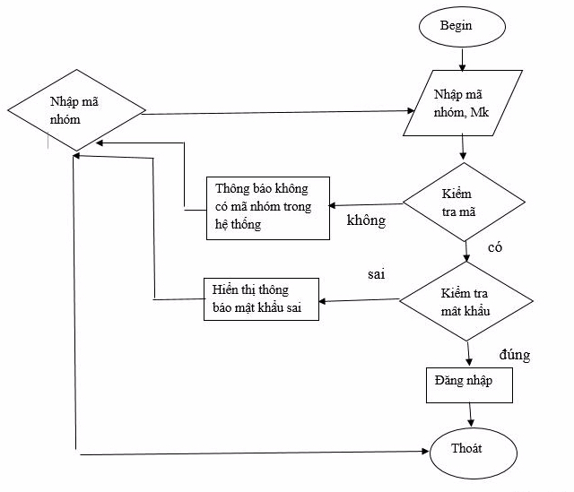

*Hình 1.2. Các chức năng chính của chương trình*

3.2. Chức năng thêm mới dữ liệu

Chức năng thêm dữ liệu cho phép người dùng thao tác các công việc thêm dữ liệu vào CSDL.

**Các bước tiến hành**

Bước 1: Nhập vào dữ liệu

Bước 2: Kiểm tra tính chính xác của dữ liệu

- Nếu sai báo lỗi và quay lại bước 1

- Nếu đúng chuyển sang bước 3

Bước 3: Kiểm tra dữ liệu đã có trong CSDL

Nếu có thì thông báo lỗi và quay lại bước 1

Nếu không sang bước 4

Bước 4: cập nhật vào CSDL

Bước 5: đưa ra dữ liệu đã nhập, kết thúc

**Sơ đồ thuật toán**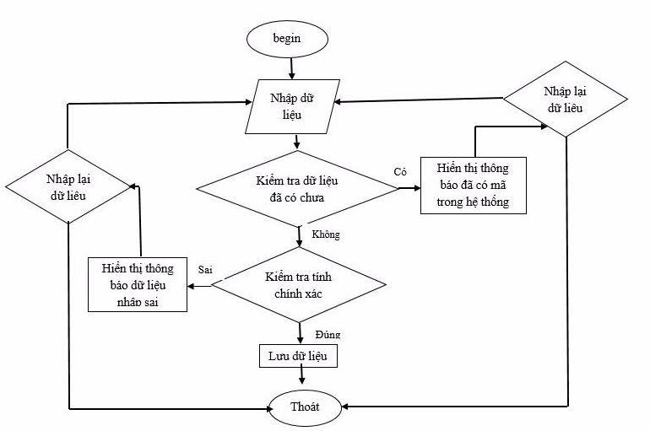

*Hình 1.3. Thuật toán thêm dữ liệu*

**Code xử lý**

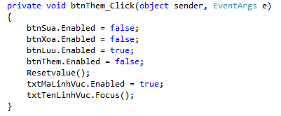

3.3. Chức năng lưu

Lưu thông tin mới vừa nhập vào bảng

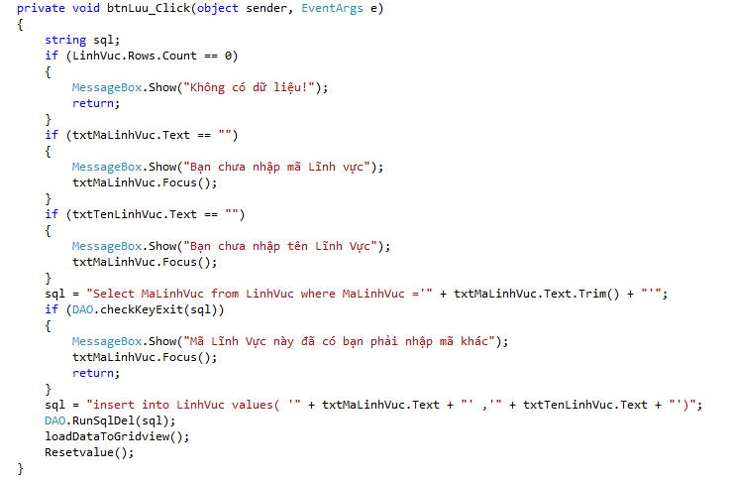

3.4. Chức năng sửa

Sửa thông tin khi có sự thay đổi thông tin.

**Các bước tiến hành**

Bước 1: Chọn đối tượng cần sửa

Bước 2: Nhập dữ liệu cần thay đổi

Bước 4: Kiểm tra dữ liệu

Nếu đúng thì lưu và hiển thị thông báo đã lưu

Nếu sai thì báo lỗi và quay lại bước 2

Bước 5: Thoát

**Sơ đồ thuật toán**

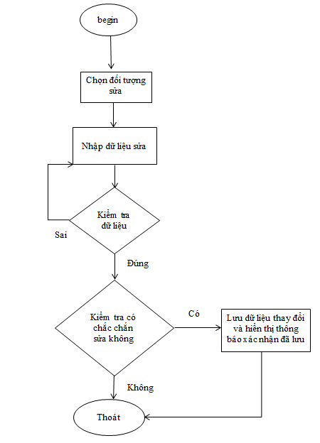

*Hình 1.5. Thuật toán sửa dữ liệu*

**Code xử lý**

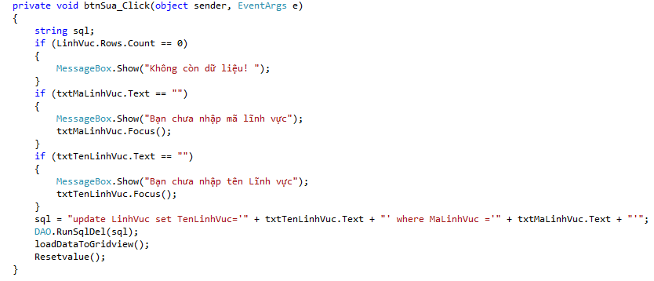

3.5. Chức năng xóa dữ liệu

Xóa dữ liệu không cần dùng trong CSDL

**Các bước tiến hành**

Bước 1: Chọn dữ liêu cần xóa

Bước 2: Kiểm tra

Nếu có thì xóa dữ liệu, hiển thị thông báo

Nếu không sang bước 3

Bước 3: Thoát

**Sơ đồ thuật toán**

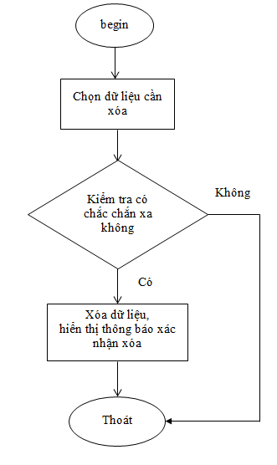

*Hình 1.4. Thuật toán xóa dữ liệu*

**Code xử lý**

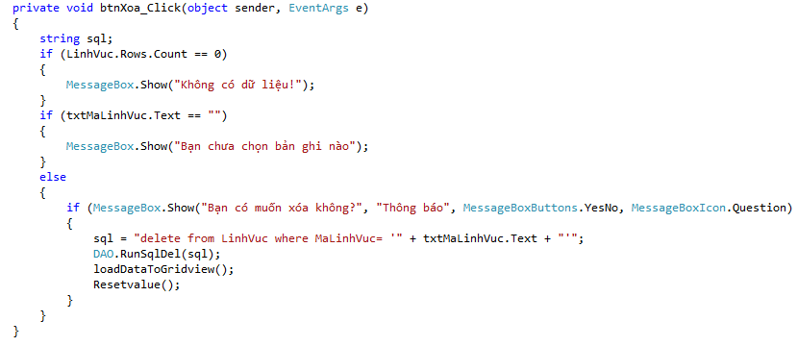

3.6. Chức năng tìm kiếm

Chức năng tìm kiếm sử dụng khi người dùng tra cứu thông tin về Hướng dẫn viên, Danh mục tour… nào đó.

**Các bước tiến hành**

Bước 1: Nhập thông tin cần tìm kiếm

Bước 2: Kiểm tra thông tin có tồn tại hay không

Nếu có thì hiện ra thông tin cần tìm kiếm

Nếu không thì thông báo nhập lại thông tin hoặc thoát

**Sơ đồ thuật toán**

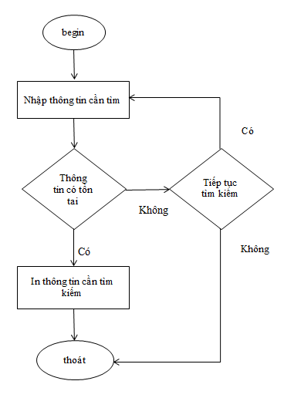

*Hình 1.6. Thuật toán tìm kiếm thông tin*

3.7. Chức năng in

Chức năng sử dụng khi muốn xuất báo cáo từ CSDL ra excel

**Các bước tiến hành**

Bước 1: kết nối CSDL với excel.

Bước 2: Lấy dữ liệu của báo cáo từ CSDL.

Bước 3: Hiện thị báo cáo

Bước 4: Thoát.

**Sơ đồ thuật toán**

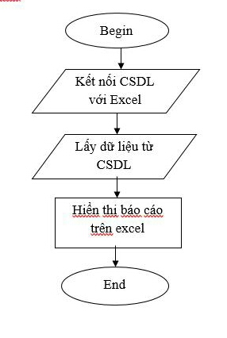

*Hình 1.7: Sơ đồ thuật toán in*

**Code xử lý**

private void btnIn_Click(object sender, EventArgs e)

{

COMExcel.Application exApp = new COMExcel.Application();

COMExcel.Workbook exBook;

COMExcel.Worksheet exSheet;

COMExcel.Range exRange;

string sql;

int hang = 0, cot = 0;

DataTable danhsach;

exBook = exApp.Workbooks.Add(COMExcel.XlWBATemplate.xlWBATWorksheet);

exSheet = exBook.Worksheets[1];

exRange = exSheet.Cells[1, 1];

exRange.Range["A1:Z300"].Font.Name = "Times new roman";

exRange.Range["A1:B3"].Font.Size = 10;

exRange.Range["A1:B3"].Font.Bold = true;

exRange.Range["A1:B3"].Font.ColorIndex = 5;

exRange.Range["A1:A1"].ColumnWidth = 10;

exRange.Range["B1:B1"].ColumnWidth = 20;

exRange.Range["A1:B1"].MergeCells = true;

exRange.Range["A1:B1"].HorizontalAlignment = COMExcel.XlHAlign.xlHAlignCenter;

exRange.Range["A1:B1"].Value = "CỔ PHONG BOOKS";

exRange.Range["A2:B2"].MergeCells = true;

exRange.Range["A2:B2"].HorizontalAlignment = COMExcel.XlHAlign.xlHAlignCenter;

exRange.Range["A2:B2"].Value = "Cầu Giấy - Hà Nội";

exRange.Range["A3:B3"].MergeCells = true;

exRange.Range["A3:B3"].HorizontalAlignment = COMExcel.XlHAlign.xlHAlignCenter;

exRange.Range["A3:B3"].Value = "Điện thoại: (04)37562222";

exRange.Range["C2:G2"].Font.Size = 16;

exRange.Range["C2:G2"].Font.Bold = true;

exRange.Range["C2:G2"].Font.ColorIndex = 3;

exRange.Range["C2:G2"].MergeCells = true;

exRange.Range["C2:G2"].HorizontalAlignment = COMExcel.XlHAlign.xlHAlignCenter;

exRange.Range["C2:G2"].Value = "TÊN BÁO CÁO";

sql = "";

danhsach = DAO.GetDataToTable(sql);

exRange.Range["B5:N5"].Font.Bold = true;

exRange.Range["B5:G5"].HorizontalAlignment = COMExcel.XlHAlign.xlHAlignCenter;

exRange.Range["B5:B5"].ColumnWidth = 15;

exRange.Range["C5:C5"].ColumnWidth = 10;

exRange.Range["D5:D5"].ColumnWidth = 20;

exRange.Range["B5:B5"].Value = "STT";

exRange.Range["C5:C5"].Value = "Cột 1";

exRange.Range["D5:D5"].Value = "Cột 2";

for (hang = 0; hang < danhsach.Rows.Count; hang++)

{

exSheet.Cells[2][hang + 6] = hang + 1;

for (cot = 0; cot < danhsach.Columns.Count; cot++)

{

exSheet.Cells[cot + 3][hang + 6] = danhsach.Rows[hang][cot].ToString();

}

}

exRange = exSheet.Cells[2][hang + 8];

exRange.Range["L1:N1"].MergeCells = true;

exRange.Range["L1:N1"].Font.Italic = true;

exRange.Range["L1:N1"].HorizontalAlignment = COMExcel.XlHAlign.xlHAlignCenter;

exRange.Range["L1:N1"].Value = "Hà Nội, " + DateTime.Now.ToShortDateString();

exSheet.Name = "Báo cáo";

exApp.Visible = true;

3.8. Chức năng thoát

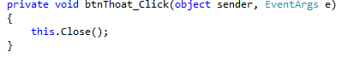

## 4. Thiết kế CSDL

**Admin**

|  |  |  |  |  |
| --- | --- | --- | --- | --- |
| **Thuộc tính** | **Kiểu dữ liệu** | **Kích cỡ** | **Khóa** | **Giải thích** |
| User_name | Nvarchar | 20 |  | Tên đăng nhập |
| Pass_word | Nvarchar | 20 |  | Mật Khẩu |

**LinhVuc**

|  |  |  |  |  |
| --- | --- | --- | --- | --- |
| **Thuộc tính** | **Kiểu dữ liệu** | **Kích cỡ** | **Khóa** | **Giải thích** |
| MaLinhVuc | Nvarchar | 10 | Khóa chính | Mã Lĩnh Vực |
| TenLinhVuc | Nvarchar | 50 |  | Tên Lĩnh Vực |

**NgonNgu**

|  |  |  |  |  |
| --- | --- | --- | --- | --- |
| **Thuộc tính** | **Kiểu dữ liệu** | **Kích cỡ** | **Khóa** | **Giải thích** |
| MaNgonNgu | Nvarchar | 10 | Khóa chính | Mã Ngôn Ngữ |
| TenNgonNgu | Nvarchar | 50 |  | Tên Ngôn Ngữ |

**CongViec**

|  |  |  |  |  |
| --- | --- | --- | --- | --- |
| **Thuộc tính** | **Kiểu dữ liệu** | **Kích cỡ** | **Khóa** | **Giải thích** |
| MaCongViec | Nvarchar | 10 | Khóa chính | Mã Công Việc |
| TenCongViec | Nvarchar | 50 |  | Tên Công Việc |

**NhaCungCap**

|  |  |  |  |  |
| --- | --- | --- | --- | --- |
| Thuộc tính | Kiểu dữ liệu | Kích cỡ | Khóa | Giải thích |
| MaNhaCC | Nvarchar | 10 | Khóa chính | Mã nhà cung cấp |
| TenNhaCC | Nvarchar | 50 |  | Tên nhà cung cấp |
| DiaChi | Nvarchar | 50 |  | Địa Chỉ |
| DienThoai | Varchar | 10 |  | Điện Thoại |

**KhachHang**

|  |  |  |  |  |
| --- | --- | --- | --- | --- |
| **Thuộc tính** | **Kiểu dữ liệu** | **Kích cỡ** | **Khóa** | **Giải thích** |
| MaKhach | Nvarchar | 10 | Khóa chính | Mã Khách |
| TenKhach | Nvarchar | 50 |  | Tên Khách |
| DiaChi | Nvarchar | 50 |  | Địa Chỉ |
| DienThoai | Varchar | 10 |  | Điện Thoại |

**NhaXuatBan**

|  |  |  |  |  |
| --- | --- | --- | --- | --- |
| **Thuộc tính** | **Kiểu dữ liệu** | **Kích cỡ** | **Khóa** | **Giải thích** |
| MaNXB | Nvarchar | 10 | Khóa chính | Mã nhà xuất bản |
| TenNXB | Nvarchar | 50 |  | Tên nhà xuất bản |
| DiaChi | Nvarchar | 50 |  | Địa chỉ |
| DienThoai | Varchar | 10 |  | Điện thoại |

**TacGia**

|  |  |  |  |  |  |
| --- | --- | --- | --- | --- | --- |
| **Thuộc tính** | **Kiểu dữ liệu** | | **Kích cỡ** | **Khóa** | **Giải thích** |
| MaTG | Nvarchar | 10 | | Khóa chính | Mã tác giả |
| TenTG | Nvarchar | 50 | |  | Tên tác giả |
| NgaySinh | DateTime |  | |  | Ngày sinh |
| GioiTinh | Nvarchar | 10 | |  | Giới tính |
| DiaChi | Nvarchar | 50 | |  | Địa chỉ |

**LoaiSach**

|  |  |  |  |  |
| --- | --- | --- | --- | --- |
| **Thuộc tính** | **Kiểu dữ liệu** | **Kích cỡ** | **Khóa** | **Giải thích** |
| MaLoaiSach | Nvarchar | 10 | Khóa chính | Mã loại sách |
| TenLoaiSach | Nvarchar | 100 |  | Tên loại sách |

**NhanVien**

|  |  |  |  |  |
| --- | --- | --- | --- | --- |
| **Thuộc tính** | **Kiểu dữ liệu** | **Kích cỡ** | **Khóa** | **Giải thích** |
| MaNV | Nvarchar | 10 | Khóa chính | Mã nhân viên |
| TenNV | Nvarchar | 50 |  | Tên nhân viên |
| DienThoai | Varchar | 10 |  | Điện thoại |
| DiaChi | Nvarchar | 50 |  | Địa chỉ |
| MaCongViec | Nvarchar | 10 | Khóa ngoại | Mã công việc |

**HoaDonNhap**

|  |  |  |  |  |
| --- | --- | --- | --- | --- |
| **Thuộc tính** | **Kiểu dữ liệu** | **Kích cỡ** | **Khóa** | **Giải thích** |
| SoHDN | Nvarchar | 20 | Khóa chính | Số hóa đơn nhập |
| NgayNhap | DateTime |  |  | Ngày nhập |
| MaNhaCC | Nvarchar | 10 | Khóa ngoại | Mã nhà cung cấp |
| MaNV | Nvarchar | 10 | Khóa ngoại | Mã nhân viên |
| TongTien | float |  |  | Tổng tiền |

**HoaDonBan**

|  |  |  |  |  |
| --- | --- | --- | --- | --- |
| **Thuộc tính** | **Kiểu dữ liệu** | **Kích cỡ** | **Khóa** | **Giải thích** |
| SoHDB | Nvarchar | 50 | Khóa chính | Mã hướng dẫn viên |
| MaNV | Nvarchar | 10 | Khóa ngoại | Tên hướng dẫn viên |
| NgayBan | DateTime |  |  | Mã Công ty |
| MaKhach | Nvarchar | 10 | Khóa ngoại | Ngày Sinh |
| TongTien | float |  |  | Gíơi Tính |

**KhoSach**

|  |  |  |  |  |
| --- | --- | --- | --- | --- |
| **Thuộc tính** | **Kiểu dữ liệu** | **Kích cỡ** | **Khóa** | **Giải thích** |
| MaSach | Nvarchar | 10 | Khóa chính | Mã Sách |
| TenSach | Nvarchar | 100 |  | Tên sách |
| SoLuong | int |  |  | Số lượng |
| DonGiaNhap | float |  |  | Đơn giá nhập |
| DonGiaBan | float |  |  | Đơn giá bán |
| MaLoaiSach | Nvarchar | 10 | Khóa ngoại | Mã loại sách |
| MaTG | Nvarchar | 10 | Khóa ngoại | Mã tác giả |
| MaNXB | Nvarrchar | 10 | Khóa ngoại | Mã nhà xuất bản |
| MaLinhVuc | Nvarchar | 10 | Kháo ngoại | Mã lĩnh vực |
| MaNgonNgu | Nvarchar | 10 | Khóa ngoại | Mã ngôn ngữ |
| Anh | Nvarchar | 200 |  | Ảnh |
| SoTrang | int |  |  | Số trang |

**ChiTietHDN**

|  |  |  |  |  |
| --- | --- | --- | --- | --- |
| **Thuộc tính** | **Kiểu dữ liệu** | **Kích cỡ** | **Khóa** | **Giải thích** |
| SoHDN | Nvarchar | 20 | Khóa chính | Số hóa đơn nhập |
| MaSach | Nvarchar | 10 | Khóa ngoại | Mã sách |
| SoLuongNhap | int |  |  | Số lượng nhập |
| DonGiaNhap | float |  |  | Đơn giá nhập |
| KhuyenMai | float |  |  | Khuyến mại |
| ThanhTien | float |  |  | Thành tiền |

**ChiTietHDB**

|  |  |  |  |  |
| --- | --- | --- | --- | --- |
| **Thuộc tính** | **Kiểu dữ liệu** | **Kích cỡ** | **Khóa** | **Giải thích** |
| SoHDB | Nvarchar | 50 | Khóa chính | Số hóa đơn bán |
| MaSach | Nvarchar | 10 | Khóa ngoại | Mã sách |
| SoLuong | int |  |  | Số lượng |
| SoLuongBan | int |  |  | Số lượng bán |
| KhuyenMai | float |  |  | Khuyến mại |
| ThanhTien | float |  |  | Thành tiền |

**MatSach**

|  |  |  |  |  |
| --- | --- | --- | --- | --- |
| **Thuộc tính** | **Kiểu dữ liệu** | **Kích cỡ** | **Khóa** | **Giải thích** |
| MaLanMat | Nvarchar | 10 | Khóa chính | Mã lần mất |
| MaSach | Nvarchar | 10 | Khóa ngoại | Mã sách |
| SoLuong | int |  |  | Số lượng |
| NgayMat | Datetime |  |  | Ngày mất |
| SoLuongMat | int |  |  | Số lượng mất |

## 3. Sơ đồ quan hệ

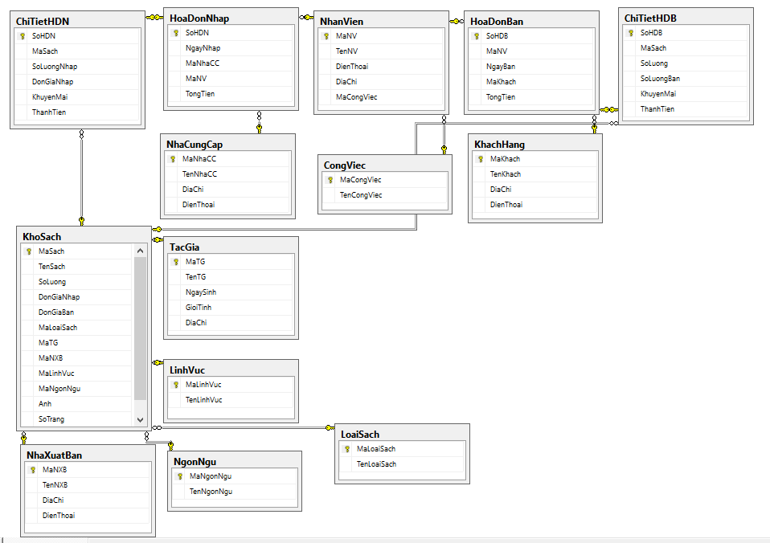

II-GIẢI QUYẾT VẤN ĐỀ

1. Form đăng nhập



Sau khi nhập tên đăng nhập và mật khẩu, nhấn nút “Đăng nhập” bằng cách click chuột, nếu sai mật khẩu hoặc tên tài khoản thì sẽ có thông báo đăng nhập thất bại, nếu đúng thì form đăng nhập sẽ mất đi, form main sẽ hiện ra.

**Code xử lý**

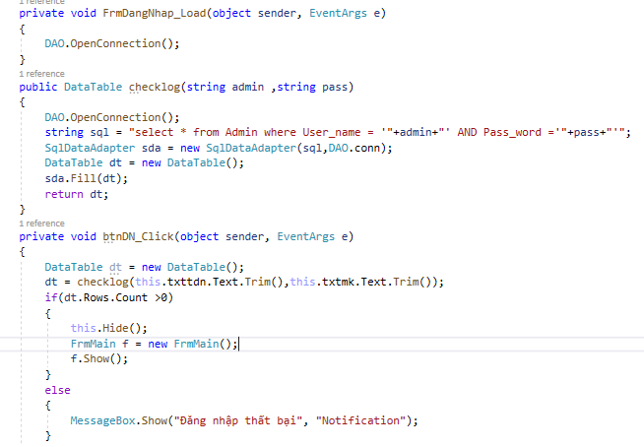

**2. Form main**



Tại form main, nếu muốn vào form nào thì sẽ lựa chọn nút tương ứng trên thanh menustrip. Khi ấn nút “Thoát” thì form main sẽ mất đi, form đăng nhập hiện ra.

3. Các form xử lý yêu cầu bài toán

3.1. Số lượng trong bảng Kho sách được tự động cập nhật khi nhập hàng và bán hàng

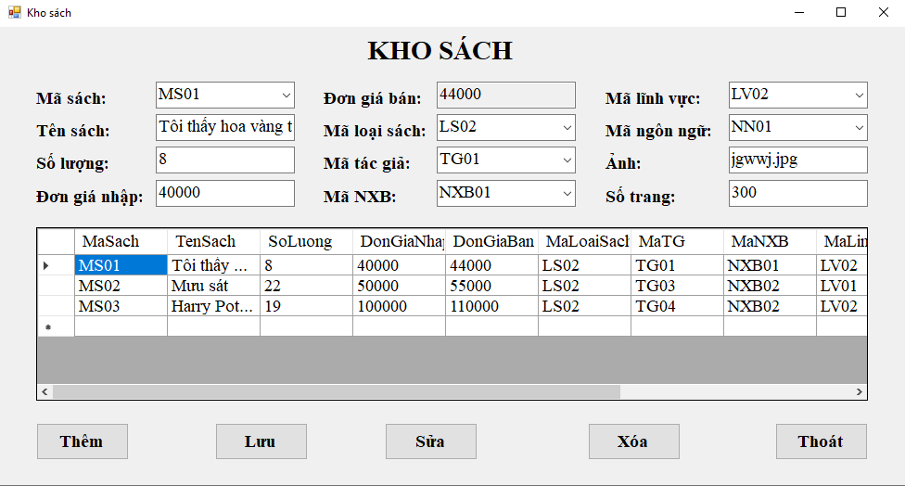

**Sơ đồ luồng giải quyết yêu cầu**

Thêm các Hóa Đơn Bán, Hóa Đơn Nhập và tự động cập nhật số lượng nhập, bán trong Kho Sách

Tạo các textbox, các combobox có chứa các thông tin liên quan đến yêu cầu đề bài

Tạo Form Kho Sách, Form HoaDonNhap, From HoaDonBan

**Code xử lý**

3.1.1. Tự động cập nhật số lượng khi bán hàng

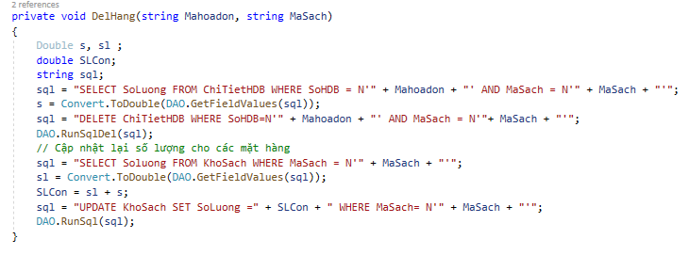

3.1.2 Tự động cập nhật số lượng khi nhập hàng

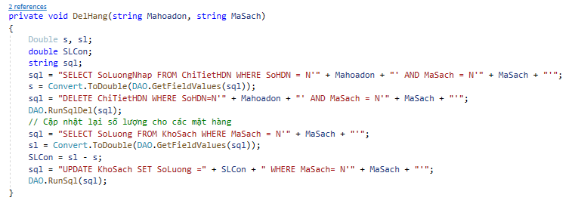

### *3.2. Giá nhập trong bảng Kho sách được tự động cập nhật khi nhập hàng*

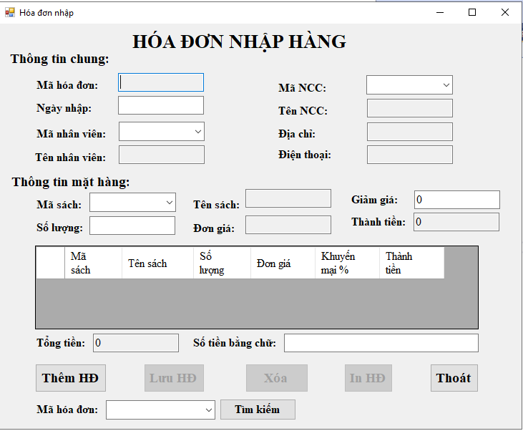

**Sơ đồ luồng giải quyết yêu cầu**

Viết câu lệnh sql thực hiện yêu cầu

Khi click vào Thêm HĐ, nhập đầy đủ thông tin và đơn giá nhập

Tạo đầy đủ các chức năng và các mục cần thiết trong form Hóa Đơn Nhập

**Code xử lý**

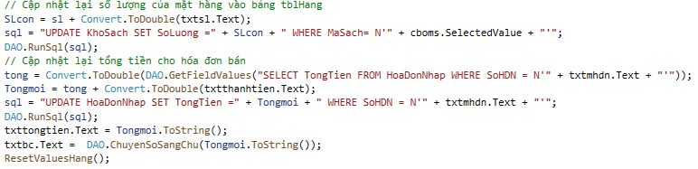

3.3. Giá bán trong bảng Kho sách được tự động cập nhật = 110% Giá nhập

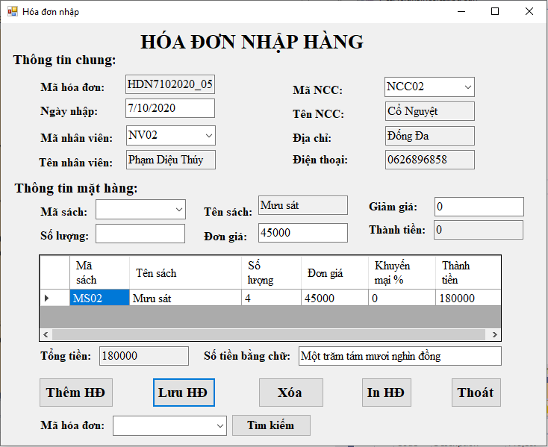

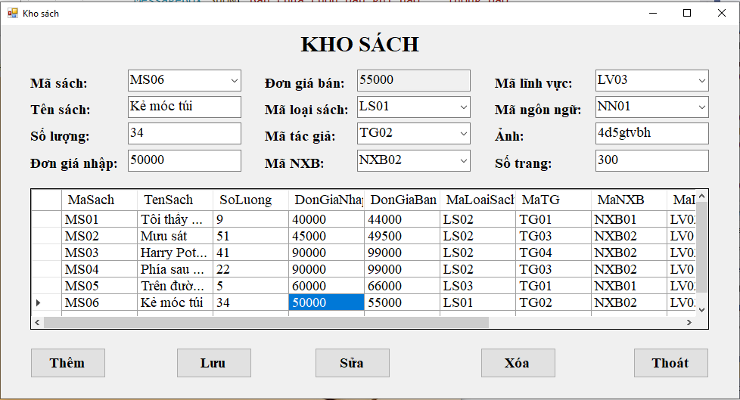

**Sơ đồ luồng giải quyết yêu cầu**

Tạo đầy đủ các chức năng và các mục cần thiết vào form HoaDonBan và form KhoSach

Khi click vào ThêmHĐ, chọn đầy đủ thông tin trong mục

Chọn mã sách, và giá bán tự động cập nhật bằng 10% giá nhập

**Code xử lý** 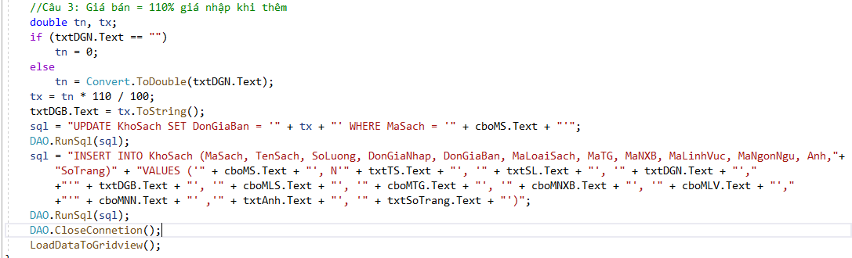

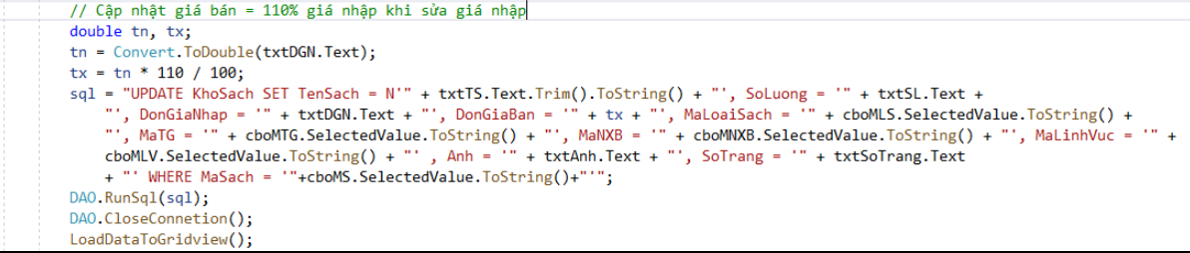

### *3.4. Tìm kiếm sản phẩm theo: tên sách, loại sách, Nhà xuất bản*

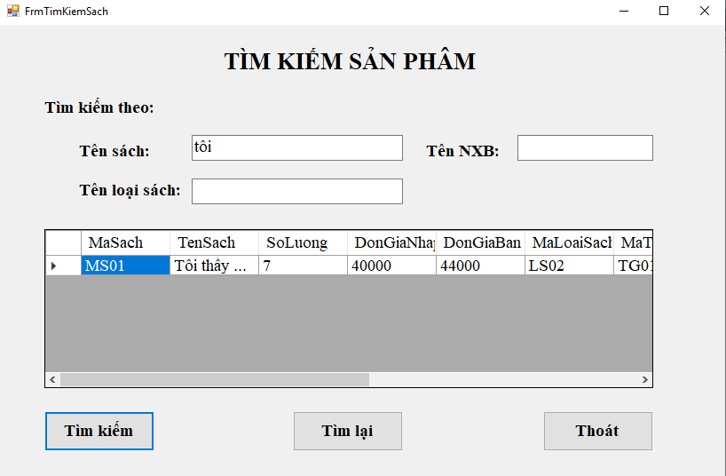

**Sơ đồ luồng giải quyết yêu cầu**

Hiển thị kết quả thỏa mãn ra màn hình.

So sánh dữ liệu tìm kiếm với dữ liệu trong bảng

Nhập điều kiện tìm kiếm

**Code xử lý**

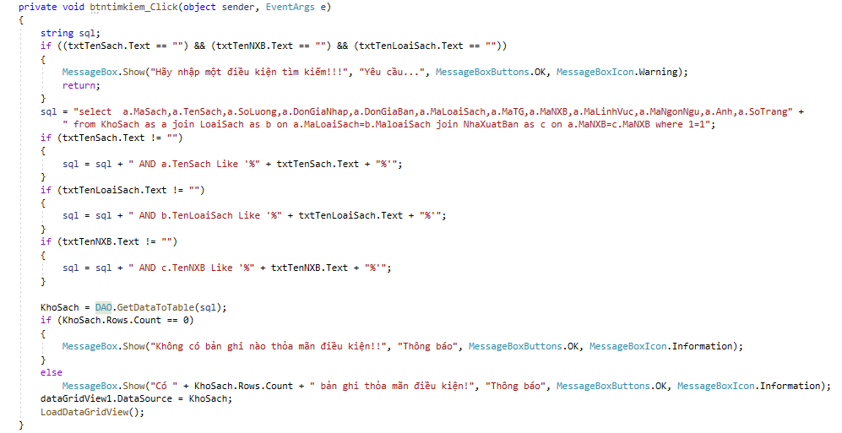

3.5. Tìm kiếm các HĐ nhập theo: mã hàng, ngày nhập

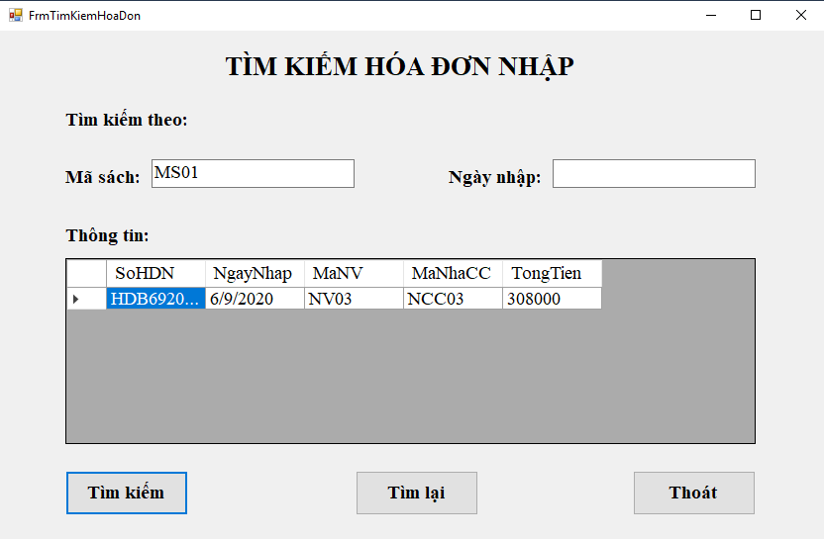

**Sơ đồ luồng giải quyết vấn đề**

Hiển thị kết quả thỏa mãn ra màn hình.

So sánh dữ liệu tìm kiếm với dữ liệu trong bảng

Nhập điều kiện tìm kiếm

**Code xử lý**

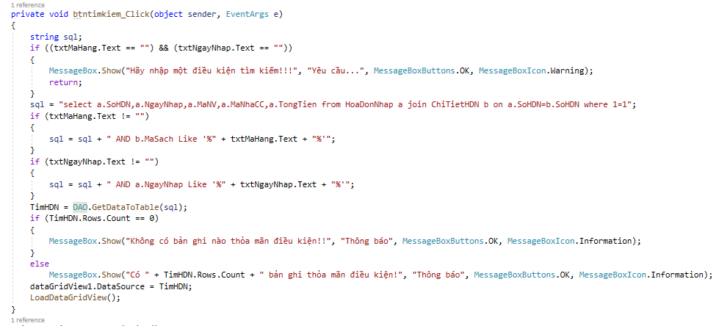

### *3.6. Báo cáo danh sách các sản phẩm không bán được trong một quý chọn trước*

Xuất báo cáo:

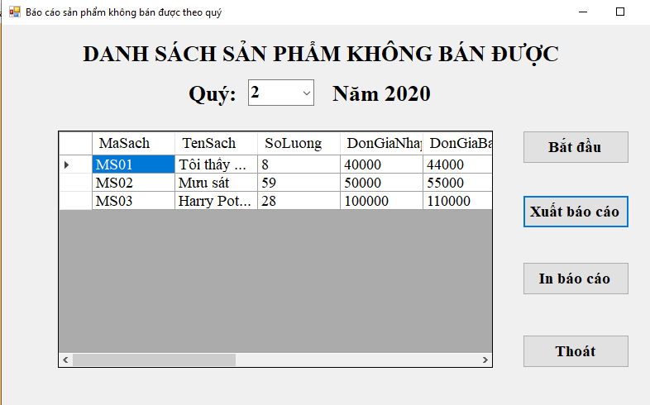

Xuất Excel:

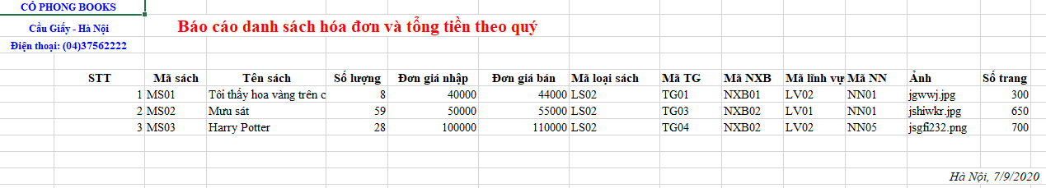

**Sơ đồ luồng giải quyết yêu cầu**

Xác định khoảng thời gian cụ thể

Hiển thị và in báo cáo ra excel

Đối chiếu dữ liệu SQL

**Code xử lý**

**Code xử lý**

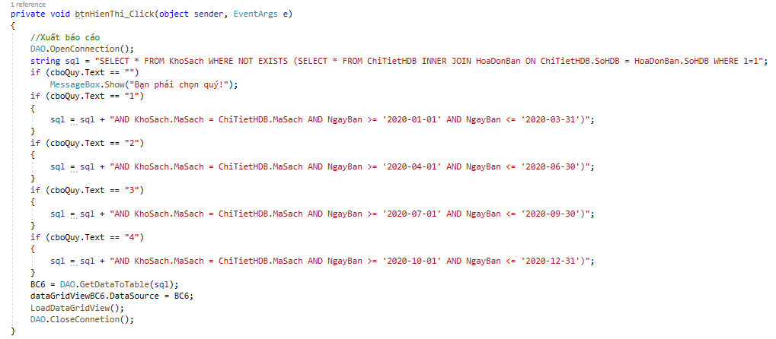

3.7. Báo cáo danh sách 5 hoá đơn có tổng tiền nhập hàng lớn nhất theo một năm chọn trước

Xuất báo cáo:

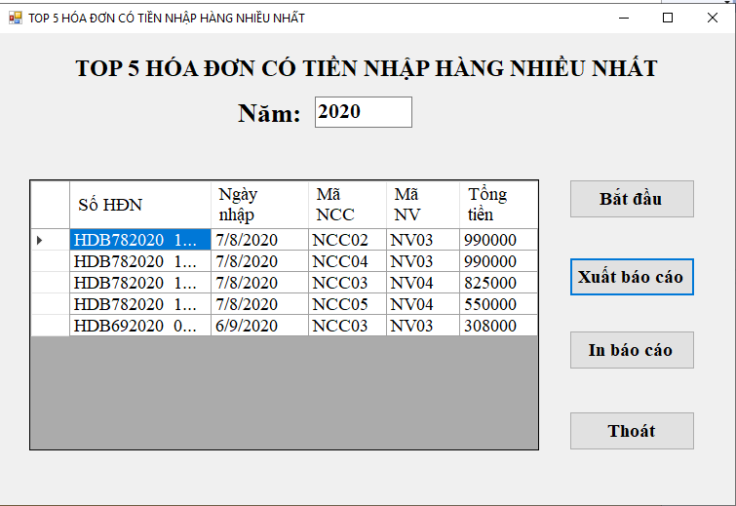

Xuất Excel:

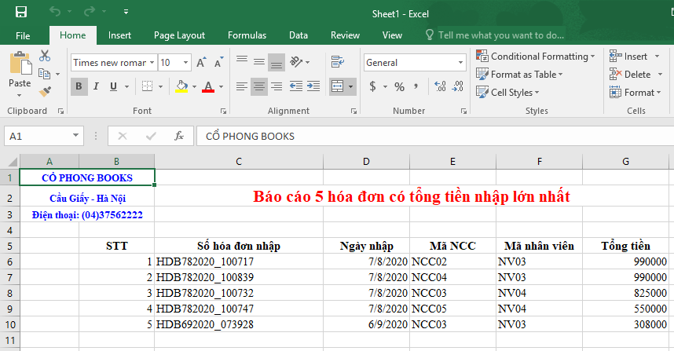

**Sơ đồ luồng giải quyết yêu cầu**

Hiển thị và in báo cáo ra excel

Đối chiếu dữ liệu trong csdl

Nhập yêu cầu

**Code xử lý**

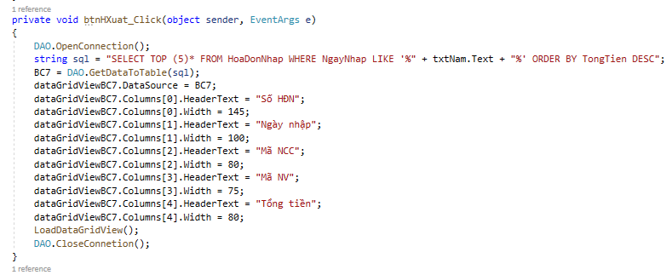

3.8. Báo cáo danh sách hoá đơn và tổng tiền bán hàng theo quý chọn trước

Xuất báo cáo:

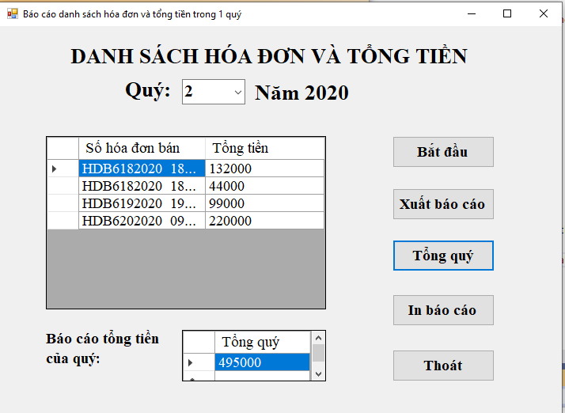

Xuất Excel:

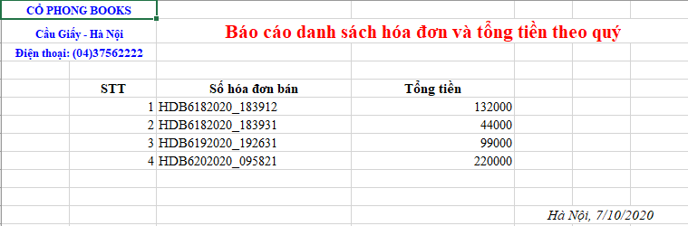

**Sơ đồ luồng giải quyết yêu cầu**

Hiển thị

In báo cáo ra excel

Đối chiếu dữ liệu trong sql

**Code xử lý**

### 

### *3.9. Báo cáo ds các khách hàng không mua hàng theo tháng chọn trước*

Xuất báo cáo:

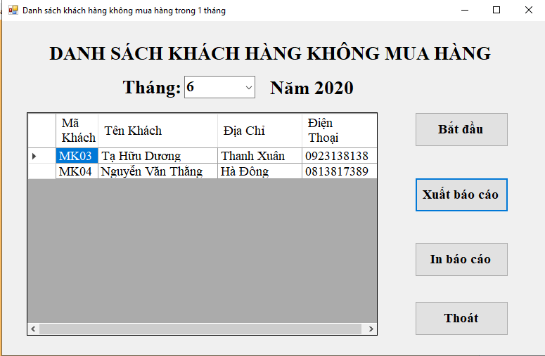

Xuất Excel:

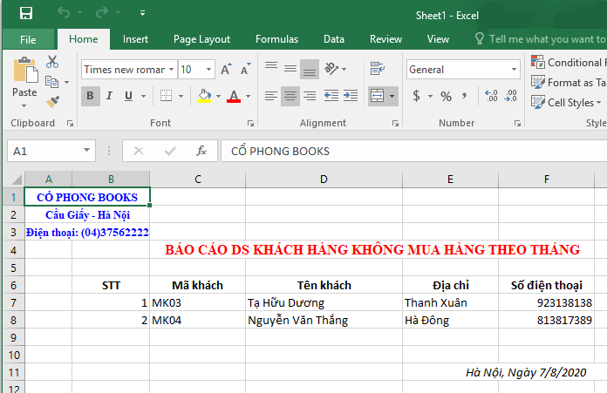

**Sơ đồ luồng giải quyết yêu cầu**

Xác định danh sách khách hàng

Hiển thị và in báo cáo ra excel

Đối chiếu dữ liệu trong sql

* Code xử lý

**Code xử lý**

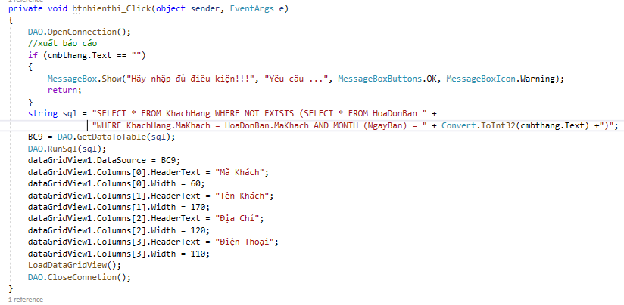

TÀI LIỆU THAM KHẢO

[1] Giáo trình Cơ sở dữ liệu 1 – Khoa Hệ thống thông tin quản lý, Học Viện Ngân Hàng.

[2] Giáo trình Cơ sở lập trình 2 – Khoa Hệ thống thông tin quản lý, Học Viện Ngân Hàng.

[3] Giáo trình C#